**Лексическая тема «День космонавтики»**

Побеседуйте с ребенком:

12 апреля наша страна отмечает День Космонавтики. Люди давно мечтали долететь до звёзд, увидеть Землю из космоса. Сначала в космос полетели две собаки: Белка и Стрелка. Только после того, как они вернулись, целы и невредимы, в космос полетел человек.

Первым человеком, который смог отправиться в космическое путешествие, и облететь всю нашу Землю, был космонавт Юрий Алексеевич Гагарин. 12 апреля 1961 года на ракете «Восток» он облетел Землю и пробыл в космосе чуть больше часа.

Рассмотри картинки и назови, что на них нарисовано?

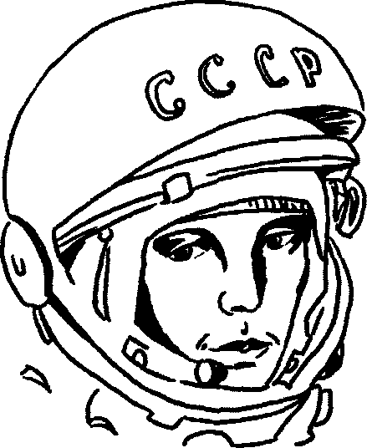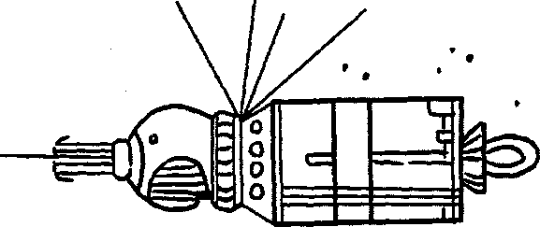

Космический корабль Это первый в мире космонавт

Юрий Алексеевич Гагарин.

Сейчас космонавты проводят в космосе много дней. Они живут на космических станциях, работают, проводят разные эксперименты, следят за приборами, проводят ремонт оборудования.  
 Работа космонавтов сложная и трудная. Свою работу выполняют космонавты в скафандрах. Скафандр предохраняет от сильного холода в тени и жарких солнечных лучей, поддерживает кислород и оснащён многими карманами, каждый из которых имеет своё назначение.

Наша планета, на которой мы живём, называется Земля. Люди, растения и животные живут на Земле потому, что на ней есть вода, пища и воздух.

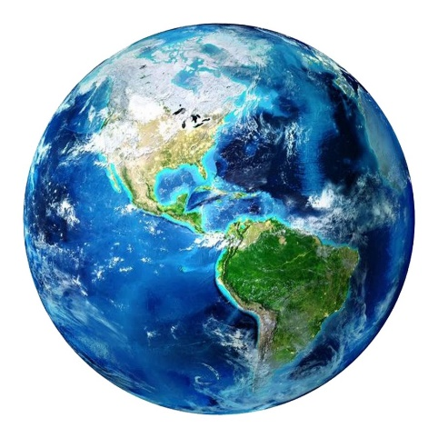

Днем нашу планету согревает и освещает Солнце.

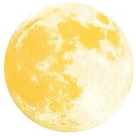

Вечером на небе мы можем увидеть Луну и звезды. Люди всегда хотели побывать на Луне.  
Солнце – это звезда, самая ближайшая к нам, это центр планетной системы и могучий источник жизни на Земле. Без солнечного света ни одно живое существо не могло бы жить.

Солнце не одиноко, у него есть семья – это планеты. Семья солнца называется Солнечной системой. В ней 9 планет. Планеты – это небесные тела, которые намного меньше звезд. Они не излучают свет, а пользуются теплом и светом Солнца. В Солнечной системе царит порядок: никто не толкается, не мешает друг другу. Каждая планета имеет свою дорожку, по которой она движется вокруг Солнца.

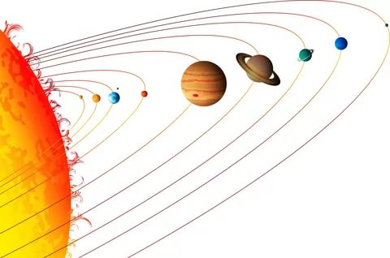

Поиграйте с пальчиками:

|  |  |
| --- | --- |
| На луне жил звездочёт,  Он планетам вел подсчёт.  Меркурий – раз, Венера – два-с.  Три –Земля, четыре – Марс.  Пять – Юпитер, шесть – Сатурн,  Семь – Уран, восьмой – Нептун,  Девять – дальше всех – Плутон.  А вот звёзд – под триллион | Сжимать и разжимать пальца рук.  Массажируя каждый пальчик, начиная с мизинца, загибать по одному.  Разжать все пальцы. |

Ответь на вопросы:

- Кто первым облетел вокруг Земли на космической ракете? (первым облетел вокруг Земли на космической ракете Юрий Гагарин.)

- Кто такой Юрий Алексеевич Гагарин? (Юрий Алексеевич Гагарин – это первый космонавт.)

Отгадай загадки:

|  |  |  |
| --- | --- | --- |
| 1. Чтобы глаз вооружить  И со звездами дружить,  Млечный путь увидеть чтоб,  Нужен мощный… (телескоп).  4. Вечерком взгляни в окно:  На дворе уже темно,  В небе лампочка видна,  Называется (Луна).  7. На ней живут деревья,  На ней широкие поля,  На ней живем и ты и я  Наш дом - (Земля) | 2. До луны не может птица  Долететь и прилуниться,  Но зато умеет это  Делать быстрая… (ракета).  5.Оно высоко в небе, но не птица,  Не шар воздушный и не самолет.  Ложимся мы, когда оно садится,  И надо встать, когда оно встает (Солнце) | 3.У ракеты есть водитель,  Невесомости любитель.  По-английски астронавт,  А по-русски… (космонавт).  6. В чёрном небе до зари  Тускло светят Фонари.  Фонари - Фонарики  Меньше, чем комарики (Звезды). |

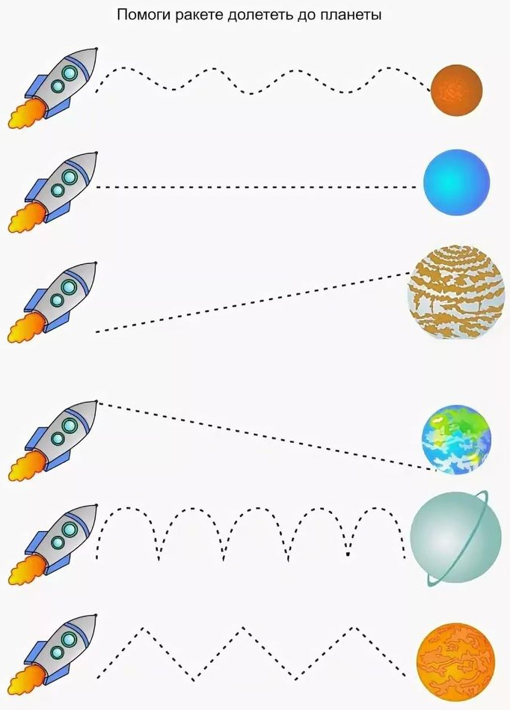

‼Выполняем специальную артикуляционную гимнастику, направленную на подготовку артикуляционного аппарата к формированию правильного уклада звука [С.] 5 раз каждое упражнение:  
  
«Улыбка», «Трубочка», «Улыбка» - «Трубочка», «Лопатка», «Горка», «Щёточка», «Упрямый ослик», «Птенчики в гнезде».  
  
Учим новые упражнения!!!! ‼‼  
  
‼«Мостик качается» (Качаем выгорбленной средней частью языка, кончик которого упирается в нижние зубы).  
  
‼«Заборчик» (Выгорбив спинку языка, упираем его кончик в нижние зубы. Медленно сближаем и сжимаем зубы, вновь разжимаем их, проверяем, удерживается ли язычок в заданном положении).  
  
‼«Ветерок по мостику» (Разводим уголки губ, ставим язычок «мостиком» и упираемся им в нижние зубы, медленно сближаем зубы, спокойно дуем на язычок: ссс….)  
  
‼«Песенка водички» (Формирование правильного артикуляционного уклада звука [С]). Поставь язык за нижние зубы «мостиком», «опусти заборчик», разведи губы в улыбку. Представь, что из крана течёт водичка. Давай споём песенку водички: ссс…  
  
‼«Насос» Возьмите в руки воображаемый насос, поставьте язычок «мостиком» за нижние зубы, разведите губы в улыбку. Будем «накачивать колесо» и дуть на «мостик». (Упражнение повторяется 8-10 раз).  
  
‼«Комарики» разводим уголки губ, ставим язычок «мостиком» и упираемся им в нижние зубы, медленно сближаем зубы, спокойно дуем на язычок: ззз…